# 生成新关卡工具使用指南

## VSCode增加开发工具

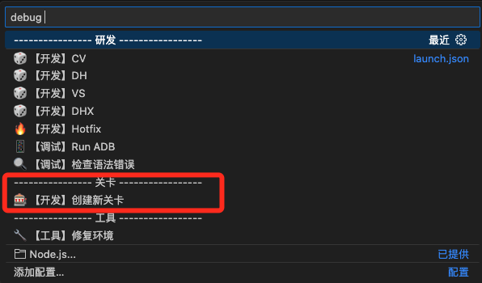

## 要求固定tmpl.json配置文件路径

为简化创建脚本的参数数量，建议固定一个目录用于存放tmpl文件。

**1、使用同步git仓库，将每一关的配置文件在git仓库存储使用。**

仓库：[git@github.com](mailto:git@github.com):lannan9391/WTC-SlotTmplConfig.git

后续将推进服务端开发人员每次完成关卡任务后，将相应配置文件上传至该仓库，前端开发人员在

2、在自己本地固定一个路径用于存放tmpl配置文件。

## 运行工具：

1、首次运行需配置tmpl.json文件存放路径，将相应文件夹拖入，回车，会在环境变量中添加相应路径。

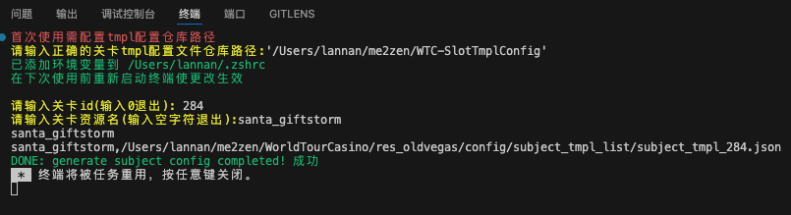

2、路径配置完成后，输入关卡id，回车。

3、再次输入关卡资源名，回车。

4、完成。

已根据新的结构生成相应文件。

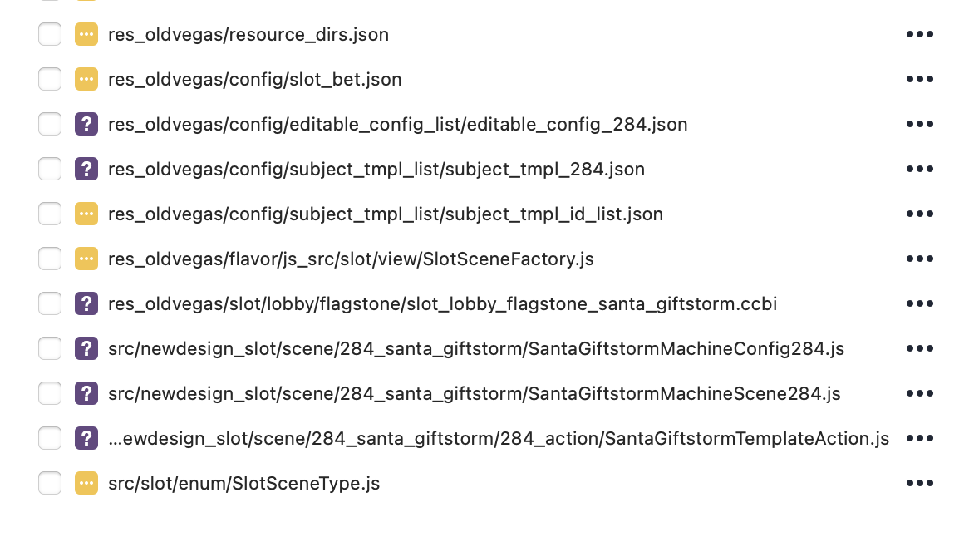

## 新关卡文件结构如图：

**要求：**

根据功能类型，分区存放文件，禁止再按之前的标准把所有代码写到machineScene中。

